项目编号：0109-2019-2020
审核员现场审核记录
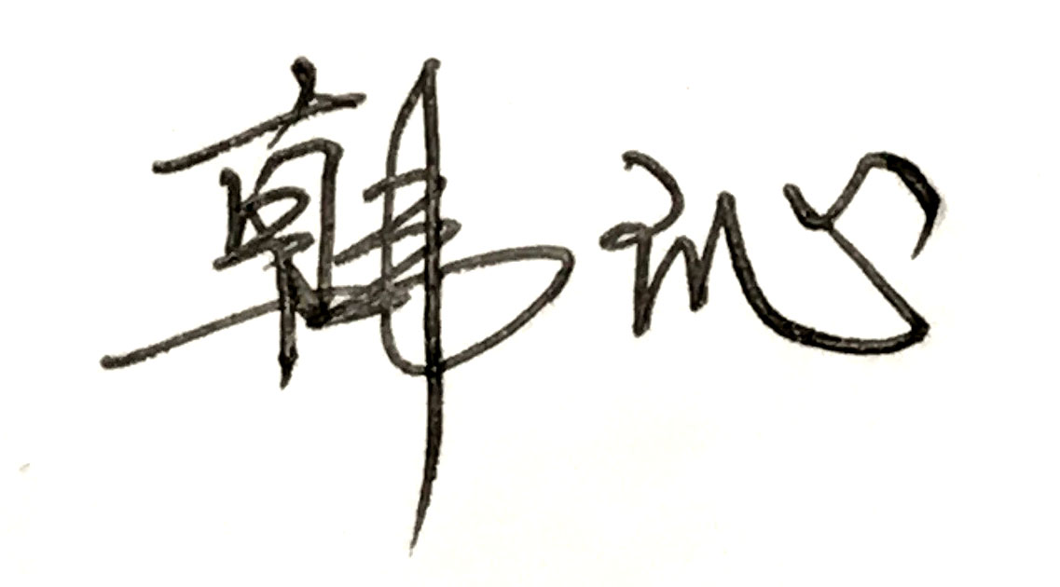
企业名称： 江苏红光仪表厂有限公司
审 核 员： 审核日期：2020年12月26日上午至2020年12月26日下午
序号 | 审核内容  及抽样要求 | 对应的  标准条款 | 审核记录及说明 | 审核部门 | 是否列入  不符合项
1 | 了解企业建立测量管理体系一年来的运行情况？企业的产品质量、测量设备和测量过程是否持续满足顾客的测量要求？  企业建立测量体系后取得了哪些成绩？  企业在产品质量、物料交接、能源、安全、现场管理等方面是否有顾客投诉、纠纷、处理等状况。  对投诉的处理情况：  企业组织机构有否变更？产品有否增加？ | 5.2顾客为关注焦点 | 企业测量管理体系初审一年以来的运行正常、适宜，测量设备运行稳定可靠，监视有效，符合体系要求，体系运行对实现目标是有效的。  针对标准配备的测量设备、设施充分，测量过程有效监控都能够持续满足顾客的测量要求。  企业建立测量体系对企业管理水平提高、稳定元器件及产品质量提供了保证，对产品性能改进和产品研发提供了有力支撑，对外部市场营销推广起到至关重要作用。  企业在产品质量、物料交接、能源、安全、现场管理等方面较好，未见到顾客投诉、纠纷等情况。  企业组织机构无变更，产品类型没有增加，企业未新增关键测量过程。 | 管理层  市场部  质量部  生产部 | 否
2 | 企业是否制定质量目标。是否分解到各部门。是否有具体指标，是否可测量和考核？查考核记录。 | 5.3质量目标 | 查企业制定了2020年度13个计量目标，由质量部负责统计汇总，考核指标可测量，按年进行统计分析，符合要求。 | 质量部 | 否
3 | 企业管理评审的时间？是单独评审还是和其它体系一起？  企业最高管理者是否主持审评？频次？  是否评审体系的适宜性、适应内外环境变化的能力。充分性：过程识别控制程度。有效性：评价体系改进机会和变更的需求。解决问题有哪些？ | 5.4管理评审 | 企业于2020年12月07日进行了测量管理体系管理评审。是单独进行了评审。会议由总经理刘仁广主持，管理者代表、各部门负责人及相关计量人员参加。各部门汇报了体系运行情况及计量目标的完成情况。会议对内审情况、测量过程的符合性、预防与纠正措施跟踪、体系改进等进行讨论，对公司测量体系管理工作提出了建议、要求。管理评审每年进行一次。会议肯定了公司测量管理体系对满足标准要求和法律法规要求是持续适用的、充分的和有效的，并形成了管理评审报告。 | 管理层  质量部  生产部  市场部  知识产权部  行政部  财务部 | 否
4 | 企业是否建立人员档案，资质是否符合要求？ | 6.1人力资源 | 查企业提供了计量人员资质证书，符合要求。其中一人取得了测量管理体系内审员证。企业提供了2020年度培训计划，针对计量人员和生产人员进行了相关文件的宣贯。 | 行政部  质量部 | 否
5 | 企业每年进行几次测量体系内审？单独审还是结合审核？ | 8.2.3测量管理体系审核 | 企业每年进行一次测量管理体系内审，于2020年12月03日～12月05日组织了公司测量管理体系内审，按GB/T 19022-2003标准的要素要求，对四个部门及生产车间进行了全要素的审核。内审是单独进行审核，内审发现一个次要不符合项。通过内审确定了测量管理系统运转正常，人员、组织机构和体系文件健全，以满足公司内外部顾客要求为目标，所有关键测量设备均经过确认，测量过程均进行控制，人员定期接受培训，并形成了内审报告。 | 质量部  生产部  市场部  行政部  生产车间 | 否
6 | 企业如何进行顾客满意调查？ | 8.2.2顾客满意 | 查企业通过顾客满意度调查来评估体系运行满意度。市场提供了2020年顾客满意度统计分析表HGYB/JL9.1.2-02，每年进行一次统计分析,符合要求。 | 市场部  质量部 | 否
8 | 企业对上年审核中发现的不符合是否进行纠正？是否制定纠正措施？验证是否满足要求。检查不合格控制的有效性。 | 8.3不合格控制 | 企业上年度初审开具了一项不符合项。  即企业未能提供检定校准实验室等外部供方的名录清单及资质，未进行供方评定。本次监督审核针对该不符合项进行现场查验跟踪，对纠正措施实施和验证进行了取证，详见不符合项整改资料。企业对不合格控制是有效的。 | 质量部 | 否
9 | 企业和部门对内外审中发现不合格如何采取纠正和纠正措施？查阅纠正和预防措施记录，检查其符合性和有效性。 | 8.4改进 | 企业和部门对内、外审中发现的不合格，会按照HG/JL01.19-2019《不合格管理控制程序》、HG/JL01.20-2016《纠正和预防措施管理程序》进行原因分析并制定纠正措施及跟踪纠正的符合性和有效性。查外审不符合项整改资料及内审整改资料，符合要求。 | 质量部 | 否
10 | 计量单位使用情况？检查强制检定计划，并抽样检查计划实施的情况。 | 计量法制要求 | 查看企业部件清单工艺文件、记录表单、设备管理台账等，基本能采用法定计量单位。  计量器具总共68台，企业所有计量器具均自校或委外进行检定校准，能够按照检定周期定期进行送检，管理符合要求。 | 质量部 | 否

11 | 公司对标志的使用，符合相关标准和规定。公司测量管理体系认证证书是否用于企业形象广告宣传：对企业产品招投标有哪些帮助？ | 认证证书标识的使用 | 公司对标志的使用，符合相关标准和规定。对取得的测量管理体系认证证书用于公司对外宣传、对内产品质量提升、与同行之间竞争都起到了重要作用。 | 市场部  质量部 | 否
12 | 企业能源主要品种？是否是重点用能单位？ | GB17167-2006 | 企业能源消耗以电为主，2020年全年累计耗能约14.7吨标煤，不属于重点耗能企业。配备的能源计量器具由供电公司负责，准确度等级符合要求，能源设备的配备符合GB 17167-2006标准要求。 | 财务部 | 否

